COMMUNIQUÉ DE PRESSE Contact : Instron France S.A.S.
Attn. Anne LeCam
Bâtiment C
Rond-Point de l'Épine des Champs
C.S. 40532 - 78996 ÉLANCOURT CEDEX
France
Tél. : +33 5 56 28 24 62
anne_lecam@instron.com
Instron propose des modules additionnels pour son logiciel d’essais rhéologiques VisualRHEO
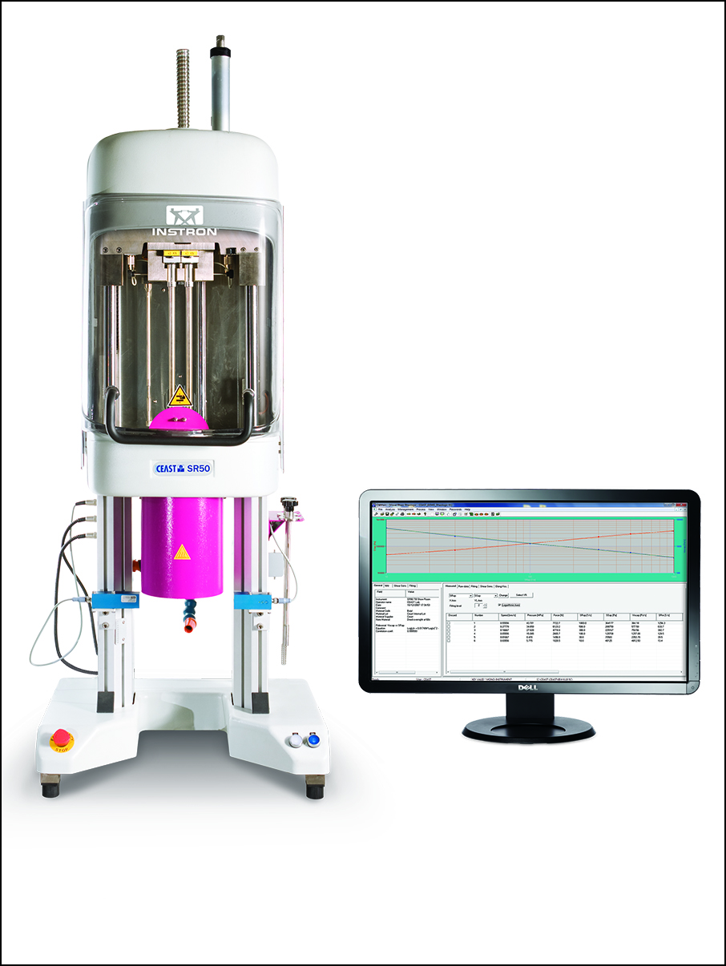
Élancourt/France, août 2014 – VisualRHEO est un logiciel polyvalent destiné à l’exécution d’essais rhéologiques et à l’analyse de leurs données. Il constitue un composant essentiel des rhéomètres capillaires Instron® CEAST SmartRheo à simple et double filière. La combinaison du rhéomètre et du logiciel permet d’étudier le comportement d’écoulement des matières plastiques sur une large plage de conditions de cisaillement. Instron propose depuis peu les modules additionnels VisualRHEO Advanced Analysis et VisualRHEO Advanced Test Management qui apportent à l’utilisateur de nouvelles fonctions relatives aux procédures d’essai et à l’analyse des données.
Le logiciel VisualRHEO gère et analyse les données des essais rhéologiques par étapes de vitesse de piston constante ou de taux de cisaillement constant. Il permet ainsi à l’opérateur d’avoir un contrôle total sur la collecte des données de viscosité, sur la correction de Bagley et Rabinowitsch et sur le calcul de l’indice non-newtonien. Les résultats sont affichés numériquement et graphiquement.
Compatible avec Windows® 2000/XP/Vista/7/8.1, VisualRHEO offre les fonctions suivantes :
- affichage graphique en temps réel de la valeur de mesure,
- représentation graphique des grandeurs de mesure rhéologiques (apparentes et corrigées),
- plusieurs niveaux d’accès opérateur protégés par mot de passe,
- exportation vers feuilles de calcul, fichiers texte et systèmes LIMS,
- essais comparés et courbes de viscosité de référence,
- recherche détaillée en base de données.
Le nouveau module Instron VisualRHEO Advanced Analysis ajoute les fonctions suivantes :
- possibilités améliorées d’ajustement des courbes rhéologiques à l’aide d’équations polynomiales, de la loi de puissance, du modèle de Cross et de la loi de Carreau-Yasuda, avec affichage des coefficients afférents ;
- estimation de la viscosité élongationnelle par la méthode de Cogswell, sur la base de données de viscosité corrigées Bagley ;
- estimation de la vitesse de glissement aux parois par la méthode Mooney, sur la base d’essais standards réalisés avec des filières différentes (même rapport L/D, mais diamètres différents) ;
- analyse de la dépendance de la viscosité en fonction de la température, par application des équations d’Arrhenius et WLF à plusieurs essais réalisés à différentes températures afin de déterminer la relation viscosité-température en fonction du taux de cisaillement ;
- estimation de la température limite d’écoulement par analyse Flow/Non-Flow.
Le nouveau module Instron VisualRHEO Advanced Test Management ajoute les fonctions suivantes :
- le mode d’essai et analyse de la relation viscosité-temps, qui permet de mesurer la viscosité à différents instants pour étudier la dégradation thermique et d’autres phénomènes liés au temps. Les résultats de viscosité sont représentés graphiquement en fonction du temps ;
- le mode d’essai de rupture de la masse fondue, qui permet de déterminer rapidement les conditions d’écoulement turbulent par application d’une série de taux de cisaillement avec des vitesses et sur des intervalles programmables ;
- le mode d’essai de relaxation des contraintes, qui permet d’examiner le phénomène de relaxation sur l’éprouvette par la mesure constante de la pression et le calcul de la viscosité après arrêt du piston ;
Instron est un des leader mondiaux des fabricants de matériels destinés aux essais des matériaux et des structures. Ces systèmes permettent d’évaluer des matériaux qui vont des tissus biologiques aux alliages à haute résistance. Les systèmes Instron permettent de réaliser de nombreux types d’essai, dont les essais de compression, cycliques, de fatigue, d’impact, rhéologiques, de traction et de torsion. Le large éventail de services proposés par Instron, qui couvre la vérification des performances et de la conformité des systèmes avec les normes d’étalonnage, le déménagement de systèmes d’essai, la formation et la maintenance préventive, permet à la société d’offrir les avantages d’un fournisseur unique doté d’un service client de proximité.
Répartis dans le monde entier, les Centres d’excellence Instron garantissent que chaque système Instron résulte d’un engagement et d’une conscience professionnelle extrêmes en termes de qualité et de satisfaction du client. En étant membre de divers comités de normalisation ASTM et ISO, Instron est en mesure d’avoir connaissance à la source des modifications les plus récentes des normes qui concernent ses clients.
– – – – –

Coordination internationale  Emma Forrest, Instron UK  European Marketing Communications Coordinator  Coronation Road, High Wycombe,  Buckinghamshire, England, HP12 3SY  Tél.: +44 (0) 1494 456855, emma_forrest@instron.com | Contact presse  Dr.-Ing. Jörg Wolters  Konsens PR GmbH & Co. KG  Hans-Kudlich-Straße 25  D-64823 Groß-Umstadt  www.konsens.de  Tél. : +49 (0) 60 78 / 93 63 – 0, Fax : – 20,  mail@konsens.de

Les textes et images haute résolution des communiqués de presse d’Instron
peuvent être téléchargés sur le site :
www.konsens.de/instron.html

